k.ú. Hrbov KN 853/2
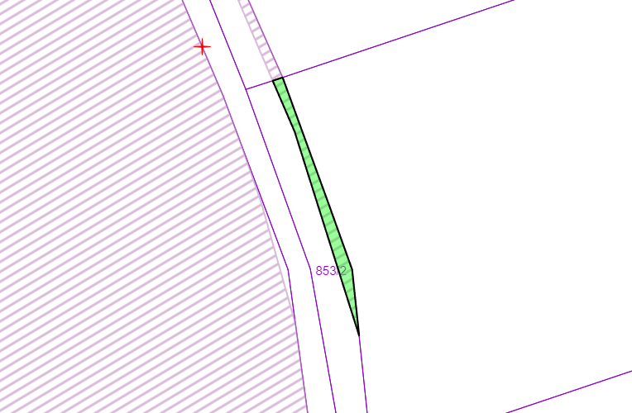

k.ú. Polná KN 641/97
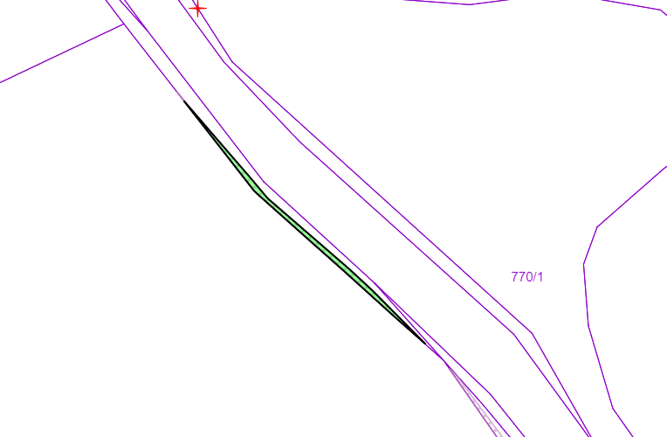

k.ú. Polná KN 641/98
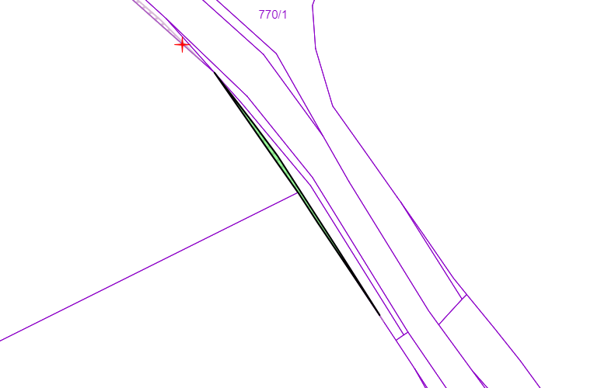

k.ú. Polná KN 717
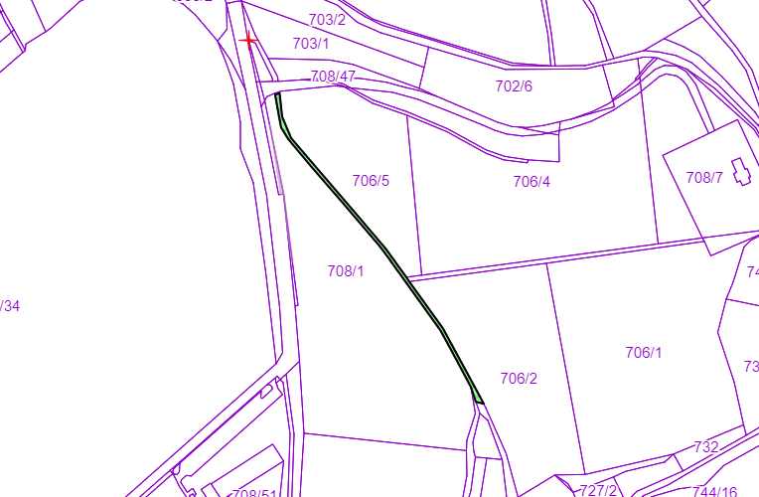

k.ú. Polná KN 708/38
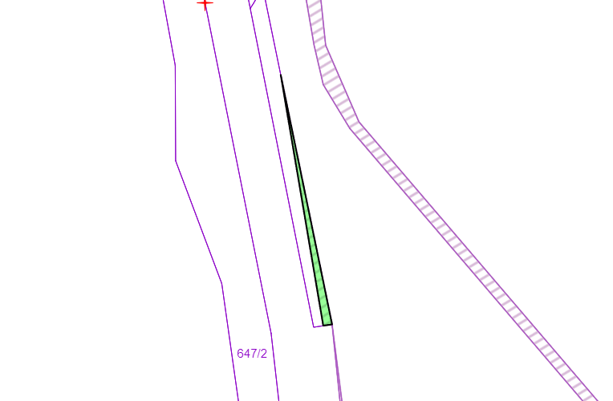

k.ú. Polná KN 1518/9
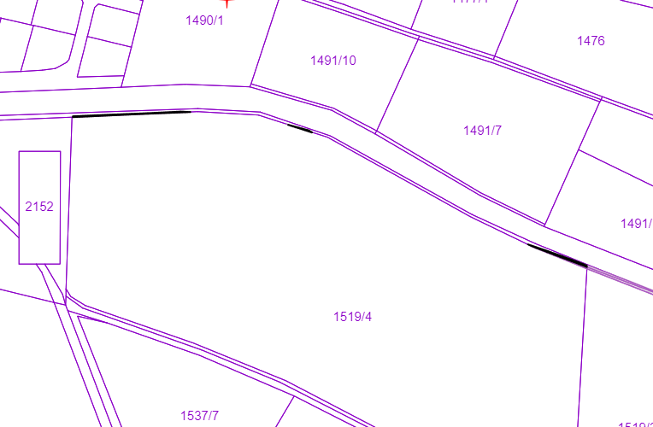

k.ú. Polná KN 1643/6
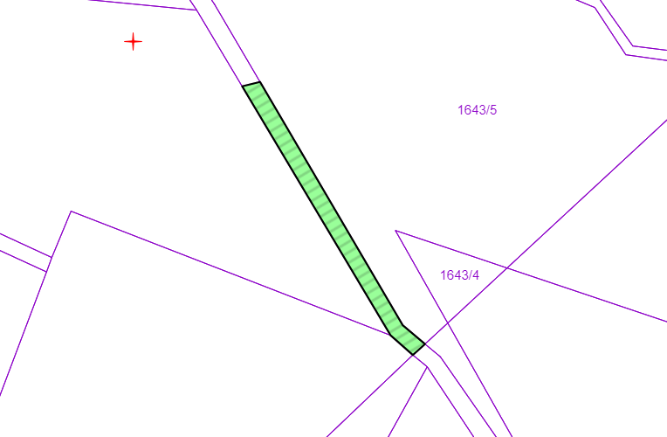
k.ú. Polná 2331/16
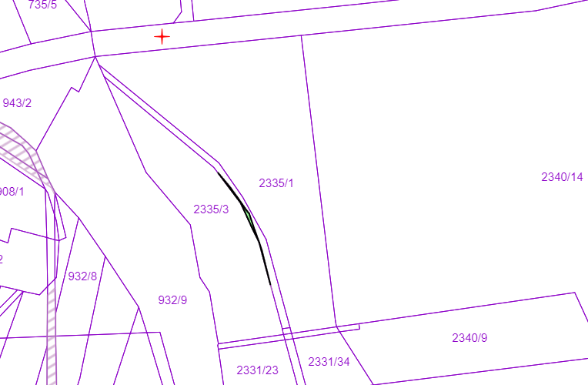

k.ú. Polná KN 2473
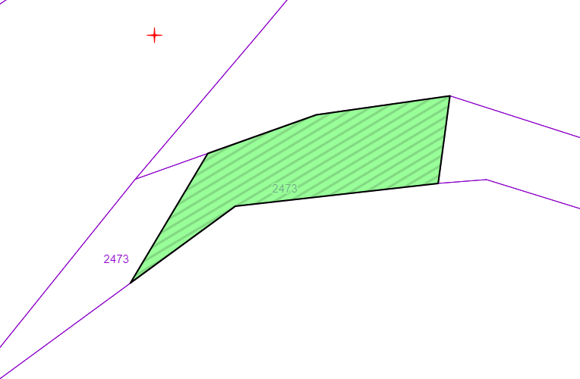

k.ú. polná KN 2511
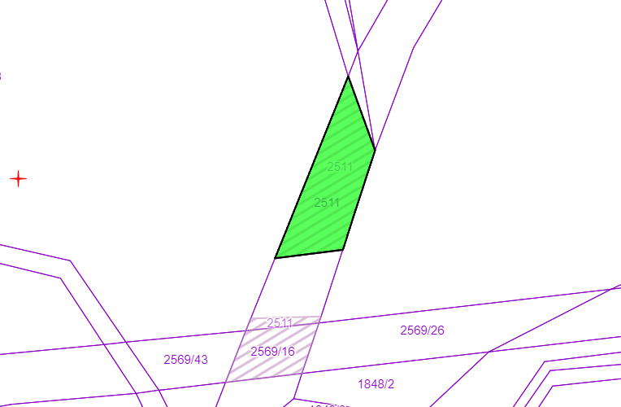

k.ú. Polná KN 2566/1
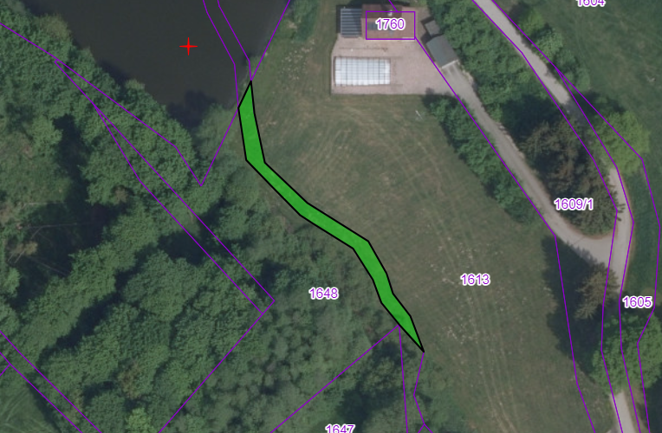
k.ú. Polná 2569/3
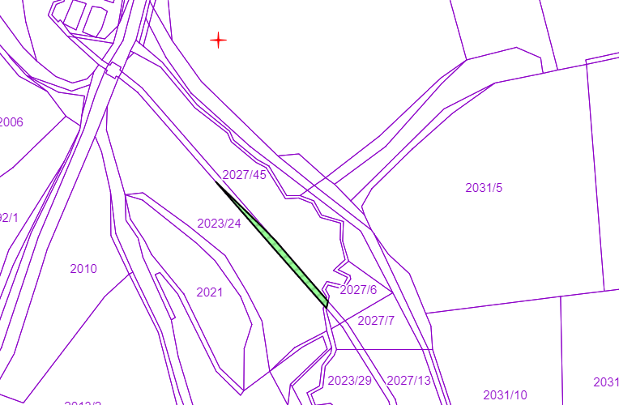

k.ú. Skrýšov u Polné KN 393/2
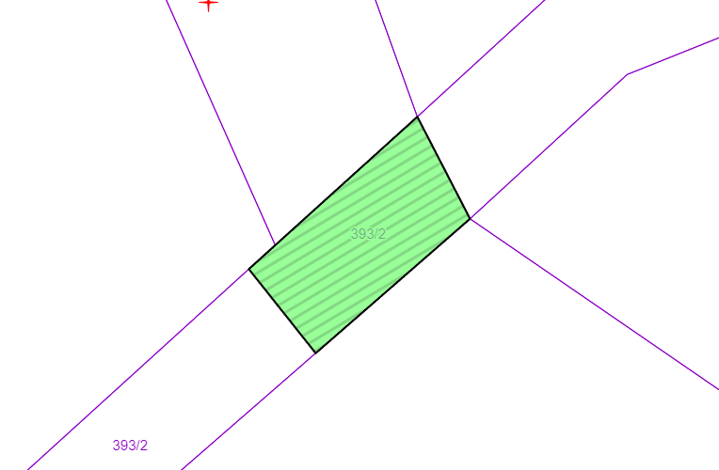
k.ú. Skrýšov u Polné KN 393/3
